Fiche pédagoquique faite par:
Agnieszka Bronakowska (VIII Liceum Ogólnokształcące im. Króla Kazimierza Wielkiego w Białymstoku)
Anna Żądło-Sobiepańska (Szkoła Podstawowa nr 1 i Publiczne Gimnazjum nr 1 w Łodzi)
Magdalena Ligudzińska (IV Liceum Ogólnokształcące w Bytomiu)
Fiche pédagoquique – niveau A1
Auteur : Jacques Richard
Texte: Grandeur nature dostępny na na stronie www.fureurdelire.cfwb.be
Le déroulement:
- Lisez le texte.
- Compréhension du texte. Répondez aux questions :
- Qui parle?
- Où se trouvent ces personnages ?
- A quel moment de la journée ?
- Qu’est-ce qu’ils font ?
- Associez les noms aux photos :
a.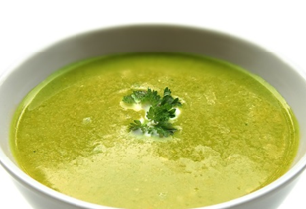 b. 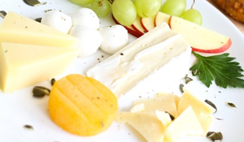
c.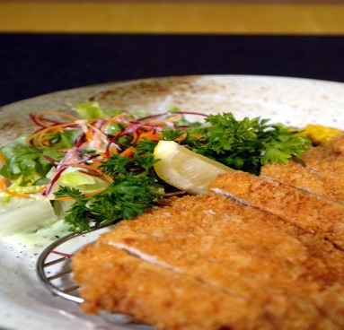 d.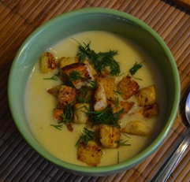
e.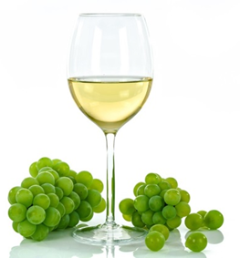 f.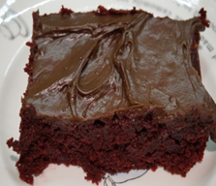 g.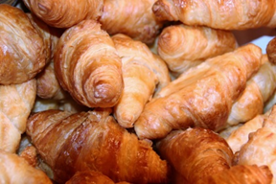
h. i.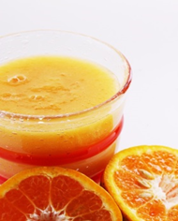 j.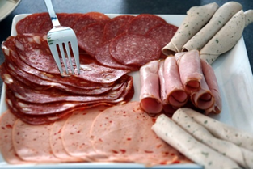
k.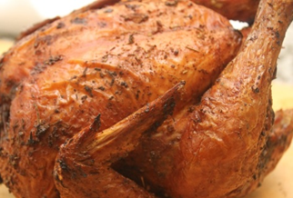 l.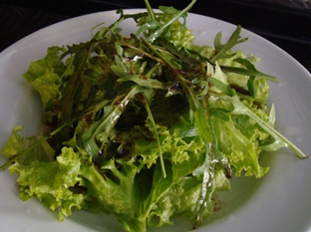
1. du vin ……… 2. du gâteau au chocolat ……..
3. des côtelettes ……… 4. une assiette de charcuterie ………..
5. une assiette de fromage ……… 6. de l’eau ……….
7. des croissants ……… 8. la salade ……….
9. du poulet rôti ……….. 10. une soupe aux épinards ……..
11. des croûtons ……….. 12. du jus d’orange …….
- Reconstituez le menu de la famille :
MENU
Entrée | Plat principal | Dessert
- Un peu de grammaire. Observez l’article partitif. Citez les exemples du texte :
..............................................................................................................................................................................................................................................................................................................................................................................................................................................................................................................................................................................................................................................................................................................................................................................................................................................................................................................................................................................................................................................................................................................................................................................................................................................................................................................................................................................................................
- a) Trouvez l’article partitif qui convient dans chaque phrase :
- Je prends …………….. riz.
- Chaque invité mange ………….. poulet.
- Vous achetez ………………… abricots au marché ?
- Non, j’achète ……………... pommes.
- À midi, on mange souvent……………… soupe avec ....... fromage.
- Vous mangez ……………………… confiture ?
- Voulez-vous encore …………………. frites ?
- Je voudrais bien ……………..crème.
- Nous dînons ……………… poissons et ………………légumes.
- Nous mangeons …………. bananes comme dessert.
b) Et toi, qu’est-ce que tu manges pour le dîner ? N’oubliez pas les articles partitifs.
...............................................................................................................................................................................................................................................................................................................................................................................................................................................................................................................................................................................................................................................................................................................................................................................................................................................................................................................................................................................................................................................................................................................................................................................
- a) Mettez le dialogue en ordre. Numérotez les phrases :
Anne : Non, ce n’est pas bon pour la santé. Je te propose de la salade composée.
Pierre: Oh non, je préfère du jus.
Anne : Qu’est-ce que tu veux pour dîner ?
Anne: D’accord, prends du jus, si tu veux.
Pierre : Je voudrais de la pizza.
Anne: Oui, de l’eau.
Pierre: Bonne idée. Et Il y a quelque chose à boire ?
- En utilisant ce modèle, construisez le dialoque à table :
...................................................................................................................................................................................................................................................................................................................................................................................................................................................................................................................................................................................................................................................................................................................................................................................................................................................................................................................................................................................................................................................................................................................................................................................................................................................................................................................................................................................................................................................................................................................................................................................................................................................................................................................................................................................................................................................................................
- Jeu : un élève commence la phrase Pour le dîner, je prends ...... (exemple : des carottes) ; l’élève suivant continue en répétant la phrase et en ajoutant son mot.
- Devoir : Imaginez la suite de cette histoire (environ 6 phrases).
......................................................................................................................................................................................................................................................................................................................................................................................................................................................................................................................................................................................................................................................................................................................................................................................................................................................................................................................................................................................................................................................................................................................................................................................................................................................................................................................................................................................................................................................................................................................................................................
Au cours suivant, le professeur lit la fin de cette histoire et on la compare avec les productions préparées par les élèves.

